МИНОБРНАУКИ РОССИИ
Санкт-Петербургский государственный
электротехнический университет
«ЛЭТИ» им. В.И. Ульянова (Ленина)
Кафедра МО ЭВМ

отчет
по лабораторной работе №3
по дисциплине «Компьютерная графика»
Тема: Фракталы в OpenGL

Студент гр. 6381 |  | Поляков Н. С.
Студентка гр. 6381 |  | Степанова С. И.
Преподаватель |  | Герасимова Т. В.

Санкт-Петербург
2019
Цель работы
Целью данной лабораторной работы является ознакомление с основными примитивами OpenGL.

Задание
На базе предыдущей лабораторной работы разработать программу реализующую фрактал изображённый на рисунке 1.
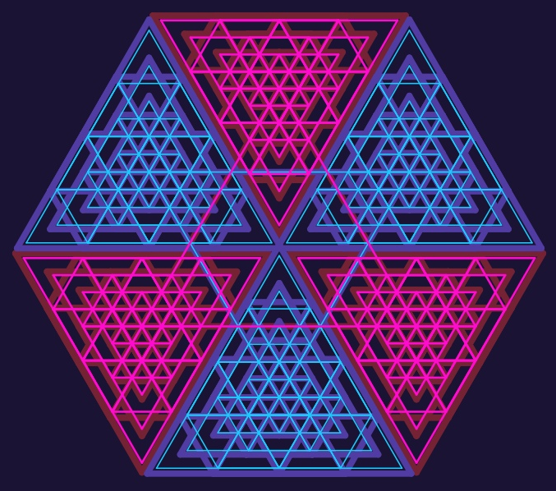
Рис. 1. Вариант фрактала №53.

Основные теоретические положения
Фрактал (лат. fractus — дробленый) — термин, означающий геометрическую фигуру, обладающую свойством самоподобия, то есть составленную из нескольких частей, каждая из которых подобна всей фигуре целиком.
Классификация фракталов.
- Геометрические фракталы:
Фракталы этого класса самые наглядные. В двухмерном случае их получают с помощью ломаной (или поверхности в трехмерном случае), называемой генератором. За один шаг алгоритма каждый из отрезков, составляющих ломаную, заменяется на ломаную-генератор в соответствующем масштабе. В результате бесконечного повторения этой процедуры получается геометрический фрактал.
- Алгебраические фракталы:
Это самая крупная группа фракталов. Получают их с помощью нелинейных процессов в n-мерных пространствах. Наиболее изучены двухмерные процессы.
Способы построения фракталов:
- L-система:
L-система (от имени Lindenmayer) - это грамматика некоторого языка (достаточно простого), которая описывает инициатор и преобразование, выполняемое над ним, при помощи средств, аналогичных средствам языка Лого (аксиоматическое описание простейших геометрических фигур и допустимых преобразований на плоскости и в пространстве).
- Система итерирующих функций IFC:
Система итерирующих функций IFC Применение таких преобразований, которые дают ту фигуру которую необходимо. Система итерирующих функций - это совокупность сжимающих аффинных преобразований. Как известно, аффинные преобразования включают в себя масштабирование, поворот и параллельный перенос. Афинное преобразование считается сжимающим, если коэффициент масштабирования меньше единицы.

Ход работы
Программа была разработана с помощью языка программирования Python и пакета PyOpenGL. Для реализации пользовательского интерфейса была использована библиотека PyQt5.
Основой построения данного фрактала является равносторонний треугольник. Его координаты задаются в функции Get_verticies:
def Get_verticies(step, layer, row, tr, angle):
top_x = -(scale/2)*row+scale*tr
top_y = -(scale) * math.cos(math.radians(30)) * row - (scale / 2) * (step - 1 - layer)
left_x = -(scale/2)*(row+1)+scale*tr
left_y = -(scale) * math.cos(math.radians(30)) * (row+1) - (scale / 2) * (step - 1 - layer)
right_x = -(scale/2)*(row+1)+scale*(tr+1)
right_y = -(scale) * math.cos(math.radians(30)) * (row+1) - (scale / 2) * (step - 1 - layer)
top_x, top_y = rotate(top_x, top_y, angle)
left_x, left_y = rotate(left_x, left_y, angle)
right_x, right_y = rotate(right_x, right_y, angle)
top_x, top_y = shift(top_x, top_y, angle, eps)
left_x, left_y = shift(left_x, left_y, angle, eps)
right_x, right_y = shift(right_x, right_y, angle, eps)

return ((top_x, top_y), (left_x, left_y), (right_x, right_y))

Координаты каждого треугольника зависят от текущего шага, текущего прорисовываемого слоя, а так же от номера ряда, номера в ряде и угла поворота сектора относительно оси OY. В функции Get_verticies происходит автоматический их расчёт, основанный на переданных данных.
Функция rotate осуществляет поворот вектора (x, y) на угол angle относительно начала координат.
def rotate(x, y, angle):
new_x = x * math.cos(angle) - y * math.sin(angle)
new_y = x * math.sin(angle) + y * math.cos(angle)
return new_x, new_y
Функция shift сдвигает точку (x, y) на расстояние eps относительно начала координат по направлению от него.
def shift(x, y, angle, eps):
new_x = x + eps * math.sin(angle)
new_y = y - eps * math.cos(angle)
return new_x, new_y

Вычисленные координаты передаются в функцию draw для отображения на экране:
def draw(self, step):
glClear(GL_COLOR_BUFFER_BIT)
glLineWidth(2) # ширина линии
for layer in range(step):
for row in range(layer+1):
for tr in range(row+1):
for angle_num in range(0, 6):
angle = angle_num * math.pi / 3
verticies = Get_verticies(step, layer, row, tr, angle)
glBegin(GL_LINE_LOOP)
for vertex in verticies:
glColor4f(colors[angle_num%2][0], colors[angle_num%2][1], colors[angle_num%2][2], 1)
glVertex2f(vertex[0], vertex[1])
glEnd()
glFlush()

Для отображения всех треугольников требуется четыре вложенных цикла: по слоям, по рядам в слое, по треугольникам в ряду и по всем секторам.
Для прорисовки фрактала был использован класс GLWidget библиотеки PyQt5 и виджет QSlider для задания шага (от 0 до 9).

Тестирование
Результаты работы программы для разных значений шага представлены ниже.
- Нулевой шаг:
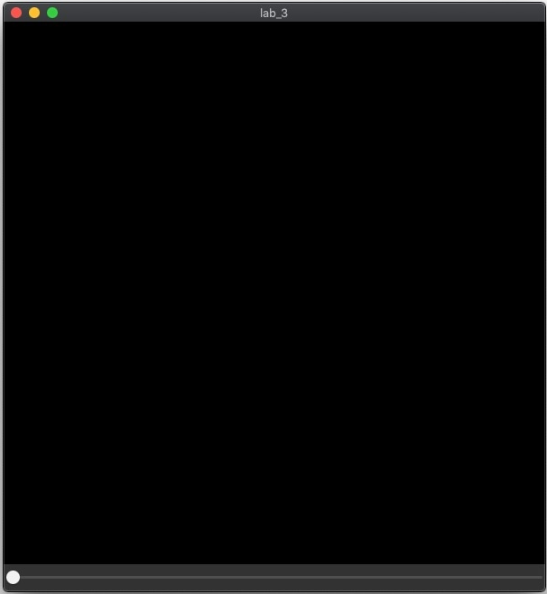
Рис. 2. Нулевой шаг.

- Первый шаг:
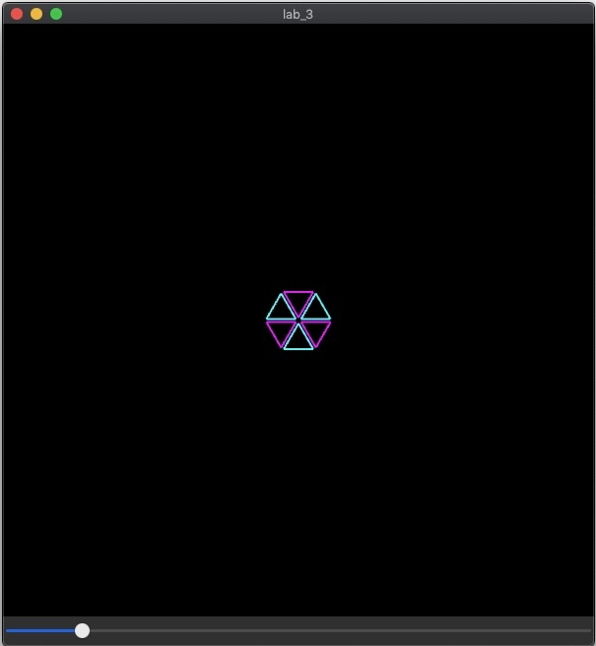
Рис. 3. Первый шаг.

- Третий шаг:
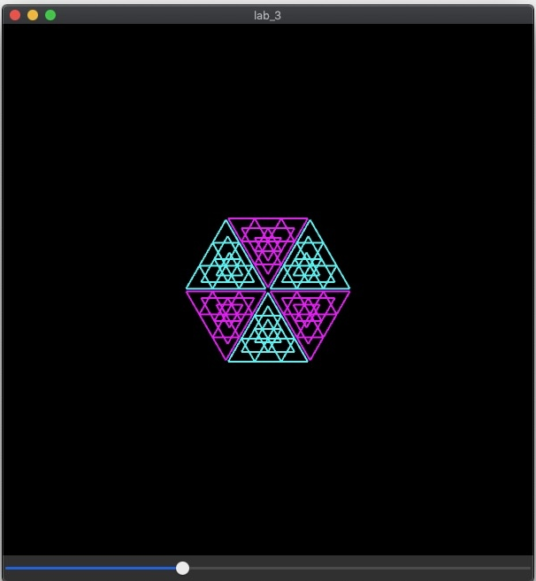
Рис. 4. Третий шаг.

- Девятый шаг:
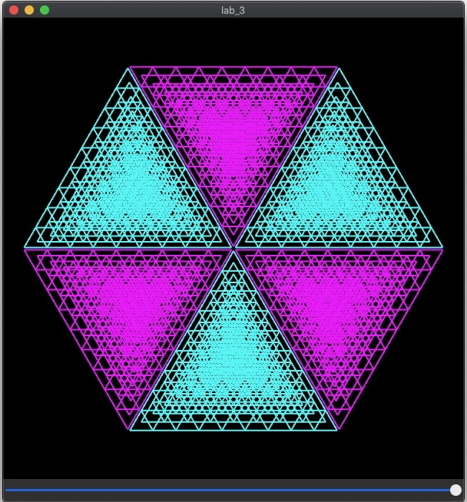
Рис. 5. Девятый шаг.

Тестирование показало корректность работы программы.

Вывод
В ходе выполнения данной лабораторной работы была разработана программа, генерирующая фрактал в соответствии с индивидуальным заданием. Тестирование подтвердило корректность работы программы. В процессе разработки были приобретены навыки работы с графической библиотекой OpenGL, а так же с библиотекой Qt для реализации пользовательского интерфейса.

